Gira System 55 Abdeckung für TAE und USB mit Beschriftungsfeld

Gira

Eigenschaften

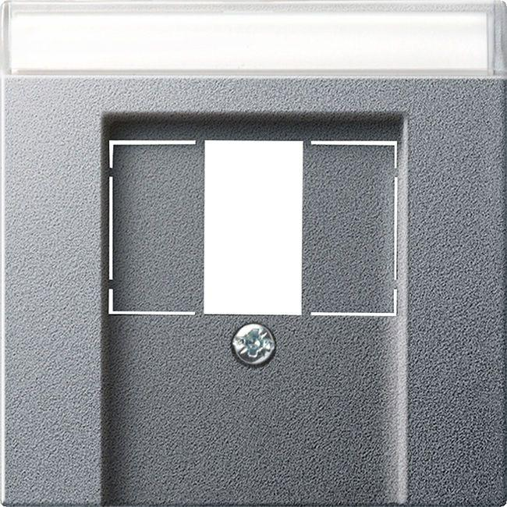

Farbton

anthrazit, grau, schwarz, silber, weiß

Montageart

unter Putz

Oberfläche

glänzend, matt

Werkstoff

Edelstahl, Kunststoff, Thermoplast

Befestigungsart

Befestigung mit Schraube

Beschriftungsfeld

mit Beschriftungsfeld, ohne Beschriftungsfeld

Geeignet für Schutzart (IP)

IP20

RAL-Nummer

1013, 9010

Schutzart (IP)

IP20

Verwendung

TAE

Werkstoffgüte

Thermoplast

Zusammenstellung

Zentralplatte

Farbausprägung

F Alu, Reinweiß m, Schwarz m, Cremeweiß, Reinweiß, Edelstahl, Anthrazit, Grau m